EMERGENCIA DE SALUD PÚBLICA: EL BROTE POR EL VIRUS DE ÉBOLA EN AFRICA OCCIDENTAL

La epidemia por el virus de Ébola que afecta actualmente a África Occidental (Guinea Conakri, Sierra Leona, Liberia y Nigeria) es la más grave de la historia. Desde su inicio en diciembre de 2013, se han diagnosticado más de 2100 casos de los cuáles 1310 se han confirmado por laboratorio y más de 1100 personas han muerto, cifras que van creciendo a medida que escribo el artículo. La alta letalidad, la intensa transmisión, la falta de tratamiento antiviral, la persistente propagación del brote y la debilidad de los sistemas sanitarios de los países afectados han hecho que la OMS declare este brote como una Emergencia de Salud Pública. Ahora se debe dotar con recursos económicos, humanos y materiales a los países afectados y establecer una respuesta internacional coordinada y contundente para controlar la magnitud y frenar la propagación del brote.

Un breve recordatorio de la enfermedad para comprender mejor la situación actual y la dificultad de control de brote.
Enfermedad por el virus de Ébola (EVE)
La enfermedad por el virus del Ébola (EVE), anteriormente conocida como Fiebre hemorrágica de Ébola, está causada por un virus de la familia Filoviridae (filovirus) y comprende cinco cepas distintas. Tiene una letalidad muy alta que puede llegar hasta el 90%.
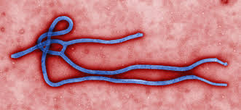
Imagen del virus. CDC.
La enfermedad se detectó por primera vez en 1976 en dos brotes simultáneos, uno en Sudán y otro en una aldea de la República Democrática del Congo cerca del río Ébola y de ahísu nombre.
Transmisión:
Se cree que el reservorio del virus de Ébola son los murciélagos frugívoros en África.
El virus se transmite al ser humano por contacto con animales salvajes infectados (murciélagos, gorilas, monos...). Posteriormente se propaga en la comunidad por contacto interpersonal, es decir, por contacto directo (a través de las mucosas o de soluciones de continuidad de la piel) con personas infectadas o con sus fluidos/secreciones corporales. También se puede contagiar a través de objetos contaminados (p.e. agujas). No se ha observado transmisión aérea.
El período de incubación oscila entre 2 y 21 días.
La contagiosidad comienza cuando los pacientes empiezan a presentar síntomas, al inicio es baja, aumenta a medida que avanza la enfermedad y es máxima cuando el enfermo fallece.
Los pacientes son contagiosos mientras el virus está presente en la sangre y las secreciones. Se ha detectado el virus en el semen hasta ocho semanas después de la recuperación clínica. El contacto directo con el cadáver también causa la transmisión.
Los trabajadores de salud, la familia y los amigos que tienen un contacto próximo con los enfermos con EVE tienen un riesgo muy alto de contraer la enfermedad si no llevan un equipo apropiado de protección que consiste en máscara, gafas de seguridad, guantes, botas y bata. Deben poner en práctica los protocolos de prevención y control de la enfermedad.
Clínica:
Los síntomas iniciales son inespecíficos y consisten en la aparición súbita de fiebre alta, debilidad intensa y dolores musculares, de cabeza y de garganta. A continuación aparecen vómitos y diarrea muco-sanguinolenta y afecal. Entre cinco y siete días más tarde aparece una erupción maculo-papulosa o papulo-vesiculosa no pruriginosa seguida de una fina descamación. La fiebre permanece elevada. Las formas graves se acompañan de obnubilación y coma, insuficiencia renal aguda y hepática y coagulación intravascular diseminada que provoca hemorragias internas y externas. En la analítica se suele observar leucopenia y plaquetopenia y elevación de las transaminasas. Cuando aparece insuficiencia renal aguda se observa alteración de la creatinina, urea y electrolitos.
Diagnóstico:
Los síntomas iniciales de la EVE como fiebre, dolores de cabeza y musculares son muy poco específicos de Ébola, y hay que hacer el diagnóstico diferencial con enfermedades como la malaria, la fiebre tifoidea, la leptospirosis, el cólera, la shigelosis, la meningitis, la hepatitis y otras enfermedades hemorrágicas. Si la sintomatología es compatible y existe la posibilidad de que se trate de una EVE hay que aislar al paciente, notificarlo al personal de salud pública y el personal sanitario debe utilizar el equipo de protección hasta que se tenga el resultado de los test de laboratorio.
Las pruebas de laboratorio que se realizan son: pruebas de inmunoadsorción enzimática (ELISA), reacción en cadena de la polimerasa con transcriptasa inversa (PCR), detección de anticuerpos IG M e IG G y aislamiento del virus mediante cultivo celular.
Las muestras de los pacientes suponen un enorme peligro biológico y las pruebas deben realizarse en condiciones de máxima seguridad biológica.
Prevención y tratamiento:
En la actualidad no hay vacunas ni tratamientos comercializados contra la EVE. El tratamiento de la enfermedad se limita al tratamiento sintomático y al soporte vital que consiste en rehidratación y mantenerel balance hidro-electrolítico cuando aparecen diarrea y vómitos, tratar el shock si aparece y las complicaciones infecciosas si las hubiere.
A principios de agosto, el Comité de Emergencias de la OMS se reunió para analizar la dimensión del brote y tras su evaluación se declaró el brote una Emergencia de Salud Pública Internacional. Los expertos internacionales y de los países afectados, han analizado los problemas que presentan los países afectados. Para empezar tienen un sistema de salud insuficiente y frágil con importantes deficiencias en recursos humanos, económicos y materiales que no permite montar los dispositivos necesarios para el control del brote y no tienen experiencia en brotes de EVE. La afectación de un gran número de personal sanitario indica que las prácticas de control de la infección son inadecuadas no sólo por falta de material sino también de formación, en particular sobre sus mecanismos de transmisión, hecho que se hace extensible al resto de la población. Además la movilidad de la población favorece la propagación transfronteriza.
Hasta ahora, los anteriores brotes de EVE se han controlado con las intervenciones disponibles como son la detección y aislamiento precoces del paciente, la búsqueda y seguimiento diario de los contactos y el cumplimiento estricto de los protocolos de control de la infección. En este brote el gran número de persones afectadas, la alta tasa de letalidad y la precariedad de los sistemas sanitarios de los países afectados ha hecho plantear a los expertos de Ébola de la OMS y de las ONGs que trabajan en el terreno la utilización de fármacos y vacunas en fase de investigación. Según los expertos hay dos medicamentos que podrían funcionar y uno de ellos, consistente en anticuerpos monoclonales, se ha utilizado en dos cooperantes americanos y parece que ha funcionado, pero todavía no se han realizado estudios que evalúen su seguridad y eficacia en el ser humano. Se acordó por consenso que para frenar el brote y siempre que se cumplan determinados criterios, es ético ofrecer intervenciones no probadas cuya eficacia y efectos adversos todavía no se conocen, con fines potencialmente terapéuticos o preventivos.
El uso de estas intervenciones debe regirse por criterios éticos que se recogen en una guía publicada en la página web de la OMS. Para poder evaluar científicamente la seguridad y eficacia de las intervenciones terapéuticas o preventivas se deberán elaborar protocolos para que los ensayos clínicos se realicen en las mejores condiciones que las circunstancias actuales permiten y se puedan monitorizar de forma continuada los resultados para detener si fuera el caso su utilización.
La OMS recomienda a todos los países, mediante la puesta en marcha de protocolos en los aeropuertos y en los centros sanitarios, estar atentos para detectar posibles casos de Ébola en personas procedentes de las zonas afectadas que hayan podido estar en contacto con personas enfermas. Para el control del brote se requiere la implicación no sólo de los países afectados sino de toda la comunidad internacional y dicha implicación se debe basar en dar soporte económico, humano y de material, de otra manera no será posible.

Mapa de distribución de la actual epidemia de Ébola. CDC agosto 2014.
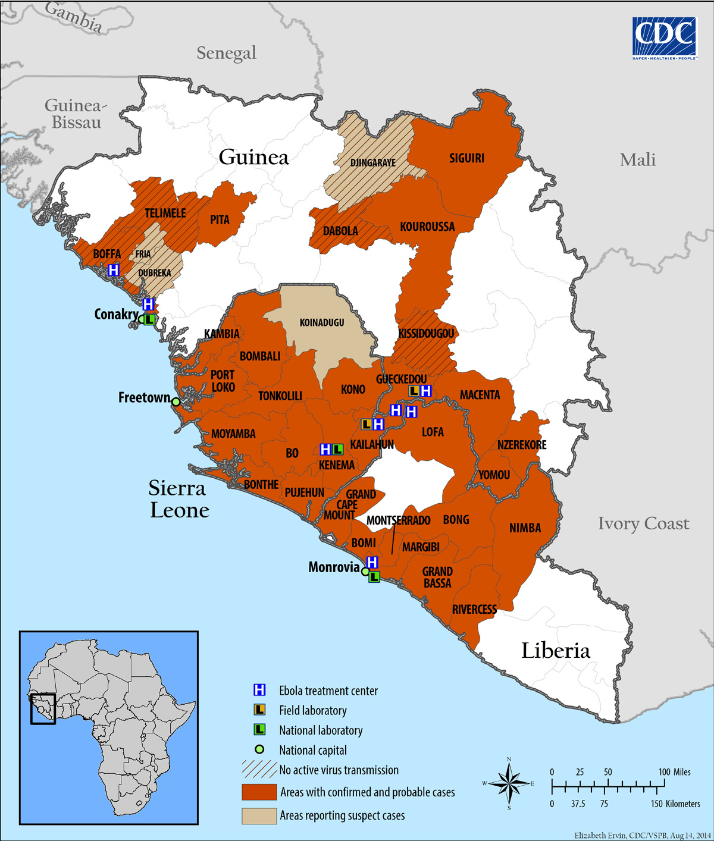

Bibilografía:
www.who.int/csr/disease/ebola/en
http://www.who.int/mediacentre/factsheets/fs103/es/
http://www.cdc.gov/vhf/ebola/spanish/index.html
http://www.afro.who.int/en/clusters-a-programmes/dpc/epidemic-a-pandemic-alert-and-response/outbreak-news.html
Recomendaciones para los viajeros: International Travel and Health

http://www.who.int/ith/updates/20140421/en/

http://www.cdc.gov/vhf/ebola/hcp/index.html

Guía Provisional para la Prevención y Control de la Infección para el cuidado de los pacientes con sospecha o confirmados de Fiebre Hemorrágica por Filoviurs en centros sanitarios, con especial atención al Ébola
http://www.who.int/csr/resources/who-ipc-guidance-ebolafinal-09082014.pdf?ua=1
http://www.cdc.gov/vhf/ebola/
Ethical considerations for use of unresgistered interventions for Ebola viral disease. Report of an advisory panel to WHO.
http://www.who.int/mediacentre/news/statements/2014/ebola-ethical-review-summary/en/
Fuentes consultadas el 19 de agosto de 2014.

ONG que trabajan en el territorio afectado por el brote y con las que se puede colaborar porque necesitan tanto recursos económicos como humanos.
MSF: www.msf.es
Orden Hospitalaria de San Juan de Dios (OHSJD): www.juanciudad.org
Cruz Roja: www.cruzroja.es

19 de agosto 2014
Autora: Dolors Canadell Villaret. Pediatra. CAP Barberà.
Grupo de Cooperación, Inmigración y Adopción AEPap. www.aepap.org

